Zdroj: https://www.forbes.cz/pro-investory-nemel-ani-prezentaci-ted-se-svym-startupem-ziskava-86-milionu-korun/

STARTUPY

Pro investory neměl ani prezentaci. Teď se svým startupem získává 86 milionů korun
3 minuty čtení
Autor
Zdravko Krstanov
Foto
Deepnote
STARTUPY
BYZNYS
ČESKÝ BYZNYS
6. února 2020

Startup, o kterém jste nikdy neslyšeli, pohybující se na poli, kterému drtivá většina lidí absolutně nerozumí. A taky startup, který si připisuje největší seed investici, jaká kdy na území Česka padla.
Česko-slovenský Deepnote právě získal v raném investičním kole 3,8 milionu dolarů (zhruba 86 milionů korun) od Index Ventures, kde působí nejlepší investor Evropy, Čech Jan Hammer. Část investice pochází také od amerického fondu Accel.
Už loni do Deepnotu bez větší pozornosti investovali čeští Credo Ventures a startup také úspěšně prošel prestižním akcelerátorem Y Combinator.
Nenápadná desetičlenná parta, sedící v kancelářích na Václavském náměstí, chce se světem datové analýzy udělat to, co znamenaly Google dokumenty pro Microsoft Word – vytvořit nástroj pro spolupráci.

ČESKÝ BYZNYS

„Vytváříme jeden z prvních kolaborativních nástrojů pro datové analytiky a inženýry. Umožňujeme jim spolupracovat s kolegy na pokročilých datových analýzách v reálném čase, což dosud žádný rozšířený nástroj nedokázal,“ popisuje Deepnote jeho zakladatel a CEO, Slovák Jakub Jurových.
Mezi jeho kolegy jsou lidé, kteří dříve pracovali ve firmách jako Google, Skyscanner nebo Palantir. Čím je k sobě přilákal? Sám pomohl jako technický ředitel dříve vybudovat jiný tajnůstkářský startup – Operam. Ten americkým filmovým studiím pomáhá lépe cílit online reklamu a jde o veleúspěšný projekt, který má „na kontě“ i několik Oscarových snímků.
I přesto (nebo právě proto) se rozhodl své působení v něm ukončit, ponechat si podíl a pustit se do budování Deepnotu.
„Trh Operamu je sice zajímavý, ale pořád jde o reklamu, a to není v dlouhodobém hledisku moje vášeň. Zároveň už funguje skvěle a starají se o něj moc šikovní lidé, takže se s klidným srdcem můžu věnovat něčemu mnohem více technologickému, což mě baví nejvíc,“ vypočítává Jurových, který byl v roce 2018 zařazen do slovenského výběru 30 pod 30.
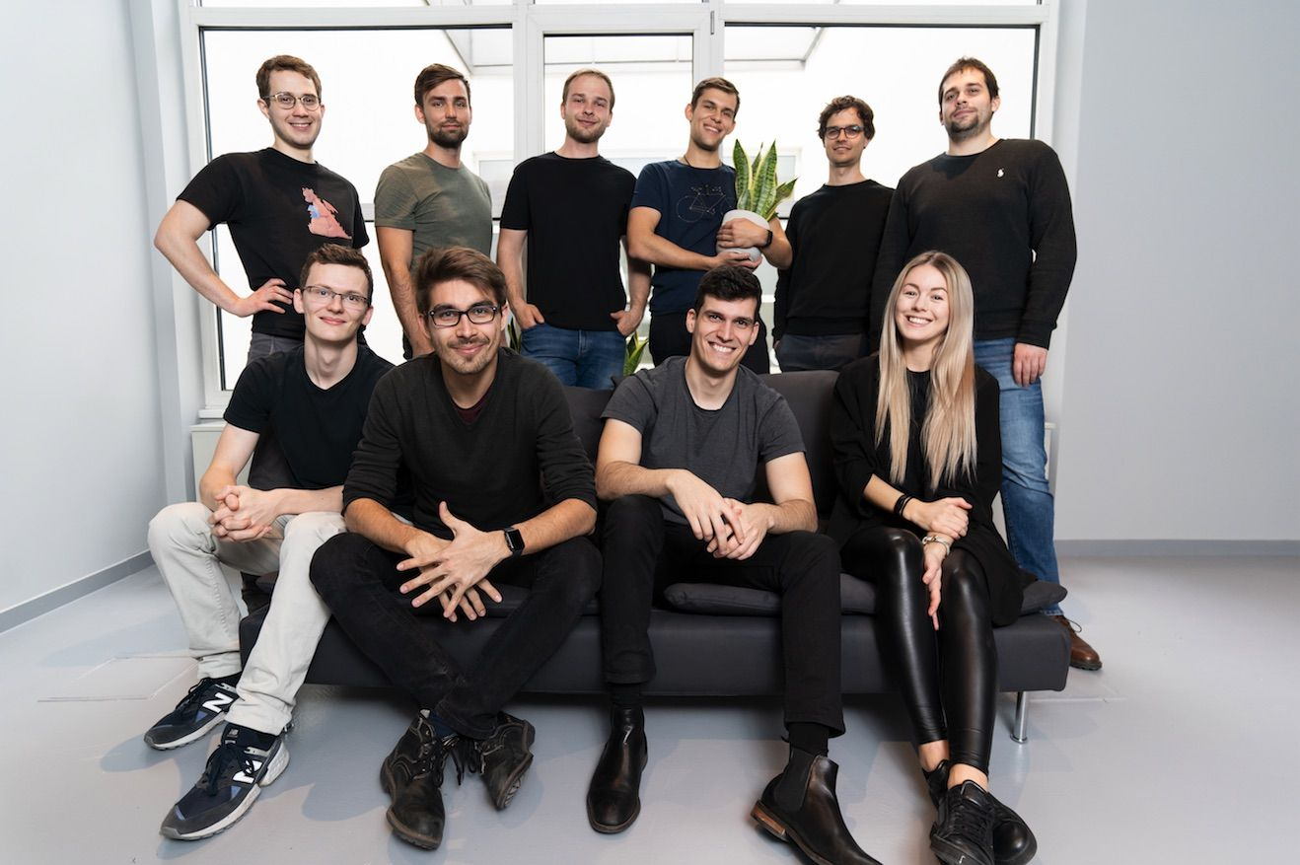Tým Deepnotu
Šestadvacetiletý absolvent Masarykovy univerzity v Brně a University of Cambridge se výzkumu tvořícímu základ Deepnotu věnoval už v době studií.
„Během působení v Operamu jsem okolo sebe viděl, že stejné problémy, jaké jsem řešil na Cambridgi, začínají řešit i komerční organizace. Najednou byla správná doba,“ vzpomíná.
„Je třeba si uvědomit, že velmi mnoho lidem ve velmi mnoho firmách by usnadnilo život, kdyby si dokázali vytvořit vlastní automatizované datové analýzy nebo minimálně porozumět tomu, co s nimi dělají jejich kolegové. Náš nástroj tak v konečném důsledku není jen pro datové analytiky, ale i pro marketingové oddělení, pro lidi spravující sociální sítě a tak dále,“ vypočítává Jurových.
S tím souhlasí i Bryan Offutt z Index Ventures, podle kterého musí být porozumění priorita celých firem či organizací. „Deepnote jim všem umožní tvořit, spolupracovat a sdílet výstupy s ostatními odděleními, čímž od základů mění to, jak přemýšlíme o datové vědě. Ta už díky Deepnotu nebude výsadou několika málo jedinců,“ říká.
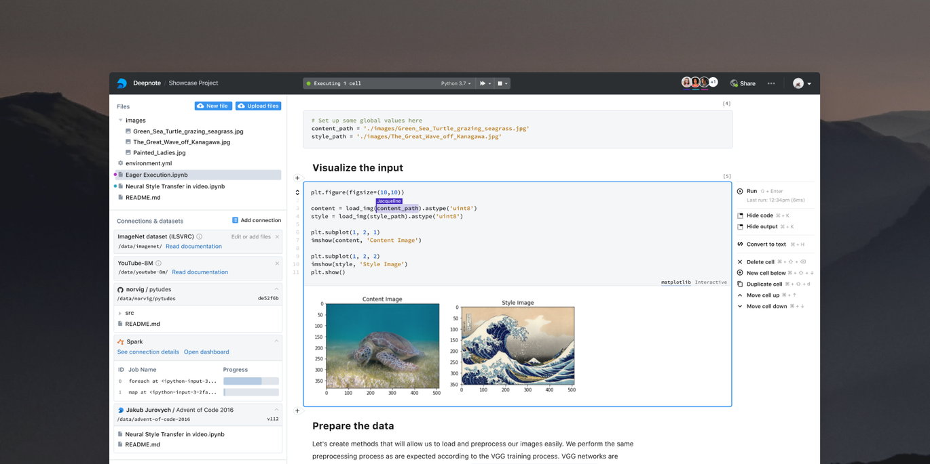
Deepnote společně s oznámením nové investice spustil betaverzi, kterou už používá například ředitel výzkumu v Googlu, a Jurových si pochvaluje, že odezva mezi velkými firmami je skvělá. „Když vidím, z jakých firemních e-mailových adres nám chodí žádosti o betu, je to pro mě důkaz, že jsme se trefili,“ dodává.
Pozoruhodné je, že když pro Deepnote raisoval peníze, neměl k dispozici ani prezentaci, pouze ukázal demo produktu. Podobně „snadno“ se ostatně rok starý startup dostal loni v létě i do Y Combinatoru, což je pro většinu mladých firem zcela nedosažitelné.

Strůjci slavného akcelerátoru o tom, co Jurových a spol. vytvářejí, věděli a sami startup vybídli, ať se do příštího kola určitě přihlásí. „Šlo o very easy conversation,“ usmívá se Jurových, který v běžné řeči řekne snad více slov anglicky než slovensky.
Spuštění komerční verze Deepnotu je v plánu na druhou polovinu letošního roku a Jakub Jurových už teď hledá další desítku lidí, kteří by současný komorní tým měli posílit.
„Deepnote by se měl stát tím hlavním nástrojem pro datovou analytiku. A měla by to být ta první věc, co otevřou studenti datové analýzy na školách. Na tom teď budeme intenzivně pracovat.“

